泌尿外二科成功开展尿管软镜一期碎石术
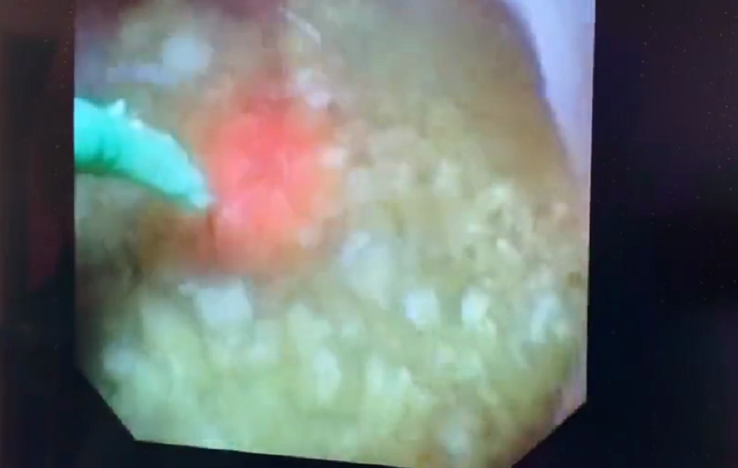

我院泌尿外二科目前已成功开展输尿管软镜一期碎石术20余例！是目前邯郸地区唯一开展一期输尿管软镜碎石术的科室！输尿管软镜碎石术改变了传统的需预留置输尿管支架管的手术方式，变两次麻醉两次手术为一次麻醉一次手术！可以大大减少患者的手术痛苦和费用，同时符合DRG付费要求，大大缩短了患者的住院时间（缩短了约7天）！

日期 2020年11月10日

